**Информация к проекту решения по заявлению:**

**1.12. Заявитель: Жилищно-Строительный Кооператив «Новоселье»**

**Земельный участок:**

кадастровый номер **54:35:071015:105**;

местоположение:Российская Федерация**,** Новосибирская область, г. Новосибирск,

**Октябрьский район,** ул. Бориса Богаткова, 201/1; площадь 4783 кв. м.;(планшет 2246, 2247).

**Зонирование:** Зона застройки, занимаемая не завершенными строительством многоквартирными жилыми домами, для строительства которых привлечены денежные средства граждан с нарушением их прав (Ж-8)

**Заявленные требования:** *в части:*

*уменьшения предельного минимального размера площадок для объектов капитального строительства в границах земельного участка: для игр детей, для отдыха взрослого населения; для занятий физкультурой; для хозяйственных целей с 800 кв. м до 0 кв. м.;*

*уменьшения предельного минимального количества машино-мест для стоянок индивидуальных транспортных средств для объекта капитального строительства в границах земельного участка с 49 машино-мест до 34 машино-мест*

**Обоснование согласно заявлению:** *с тем, что конфигурация и инженерно-геологические характеристики земельного участка являются неблагоприятными для застройки*

**Планируется: ввод в эксплуатацию многоэтажного жилого дома с помещениями общественного назначения**

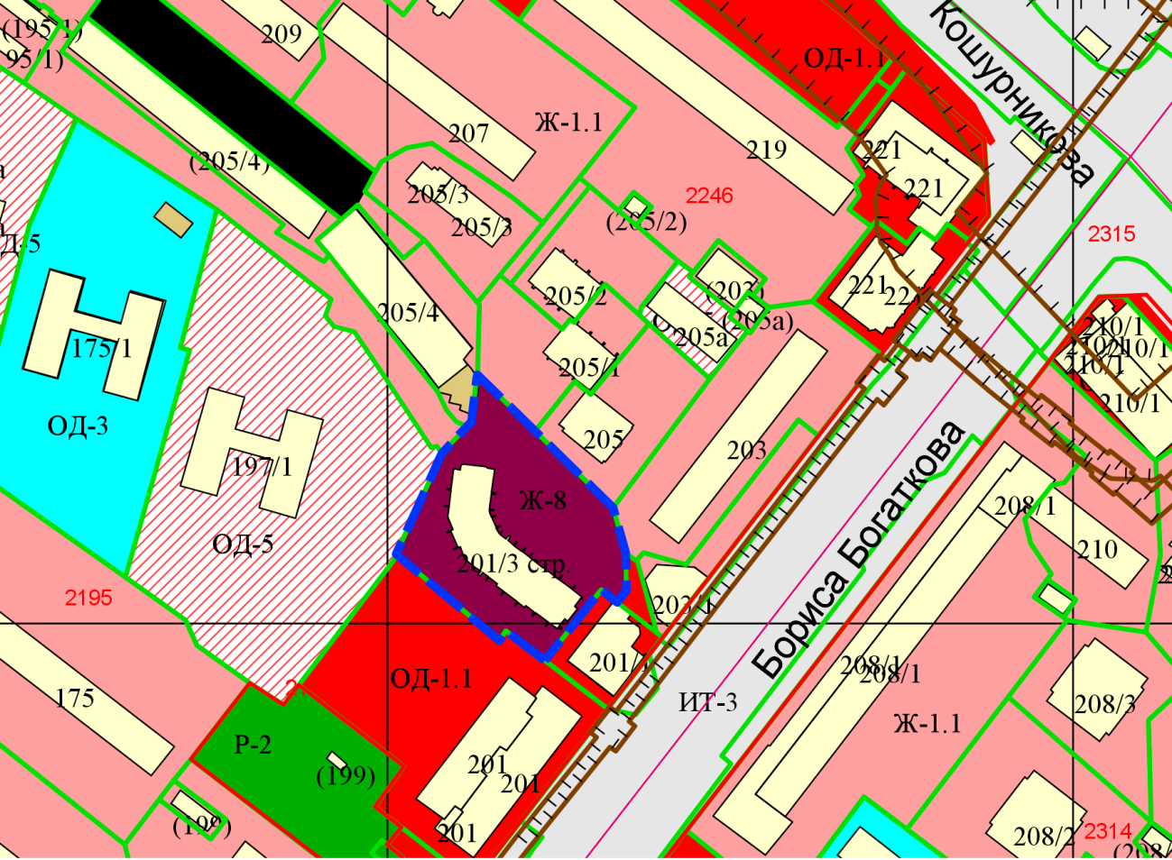

**54:35:071015:105**

Приложения к заявлению: